**ЗВІТ**

**З ЛАБОРАТОРНОЇ РОБОТИ №3**

Тема: ДОСЛІДЖЕННЯ ПЕРЕХІДНИХ ХАРАКТЕРИСТИК

RLC-ЧОТИРЬОХПОЛЮСНИКІВ ДОСЛІДЖЕННЯ ПЕРЕХІДНИХ ХАРАКТЕРИСТИК

RC-ФІЛЬТРІВ

Роботу виконали:

Коваль Андрій

Терентьєв Максим

Зміст

Вступ 3

RC+CR-фільтр 4

RCR||CRC – фільтр 6

RLC-фільтр 8

Висновок 9

## **Вступ**

Мета: вивчення перехідних та амплітудно-частотних характеристик RLC, RC+CR, RCR||CRC фільтрів.

Обладнання: осцилограф Hantek DSO3104, RLC, RC+CR, RCR||CRC фільтри.

Чотирипоолюсник — це електрична схема з чотирма виводами. На два з них подається вхідний сигнал, а з двох інших знімається вихідний сигнал.

Для чотириполюсника з лінійними елементами існує лінійний взаємозв'язок між вхідними і вихідними величинами. Чотириполюсники можуть мати у своєму складі як лінійні, так і нелінійні елементи.  
 Прикладом чотириполюсника є підсилювач, і будь-який прилад зі входом та виходом, призначений для передачі й переробки сигналів. Окремі функціональні блоки в радіотехнічних чи електронних схемах теж є чотириполюсниками.

## **1. RC+CR-фільтр**

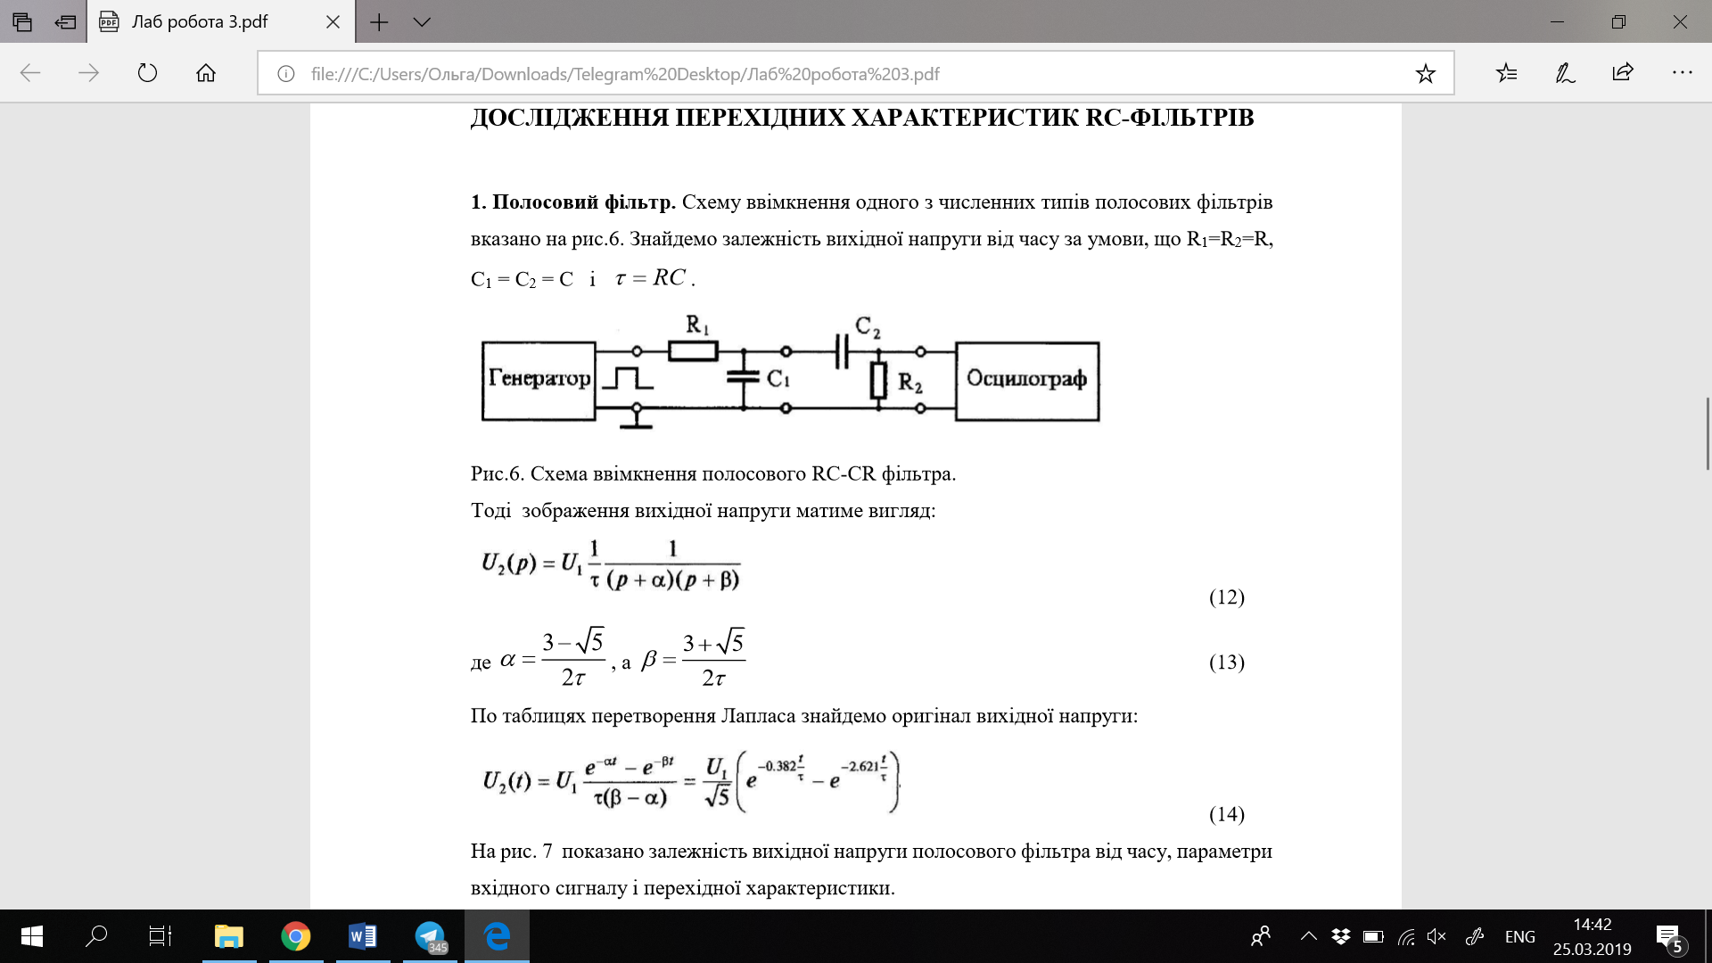

Рис. 1 RC+CR-фільтр

Визначимо сталі часу, які фігурують у перехідній характеристиці, час наростання та сколювання:

R = 1.15нФ

C = 3.6 Ком

tн = 1.94 * 10-6  u = 0.26   
 АЧХ:

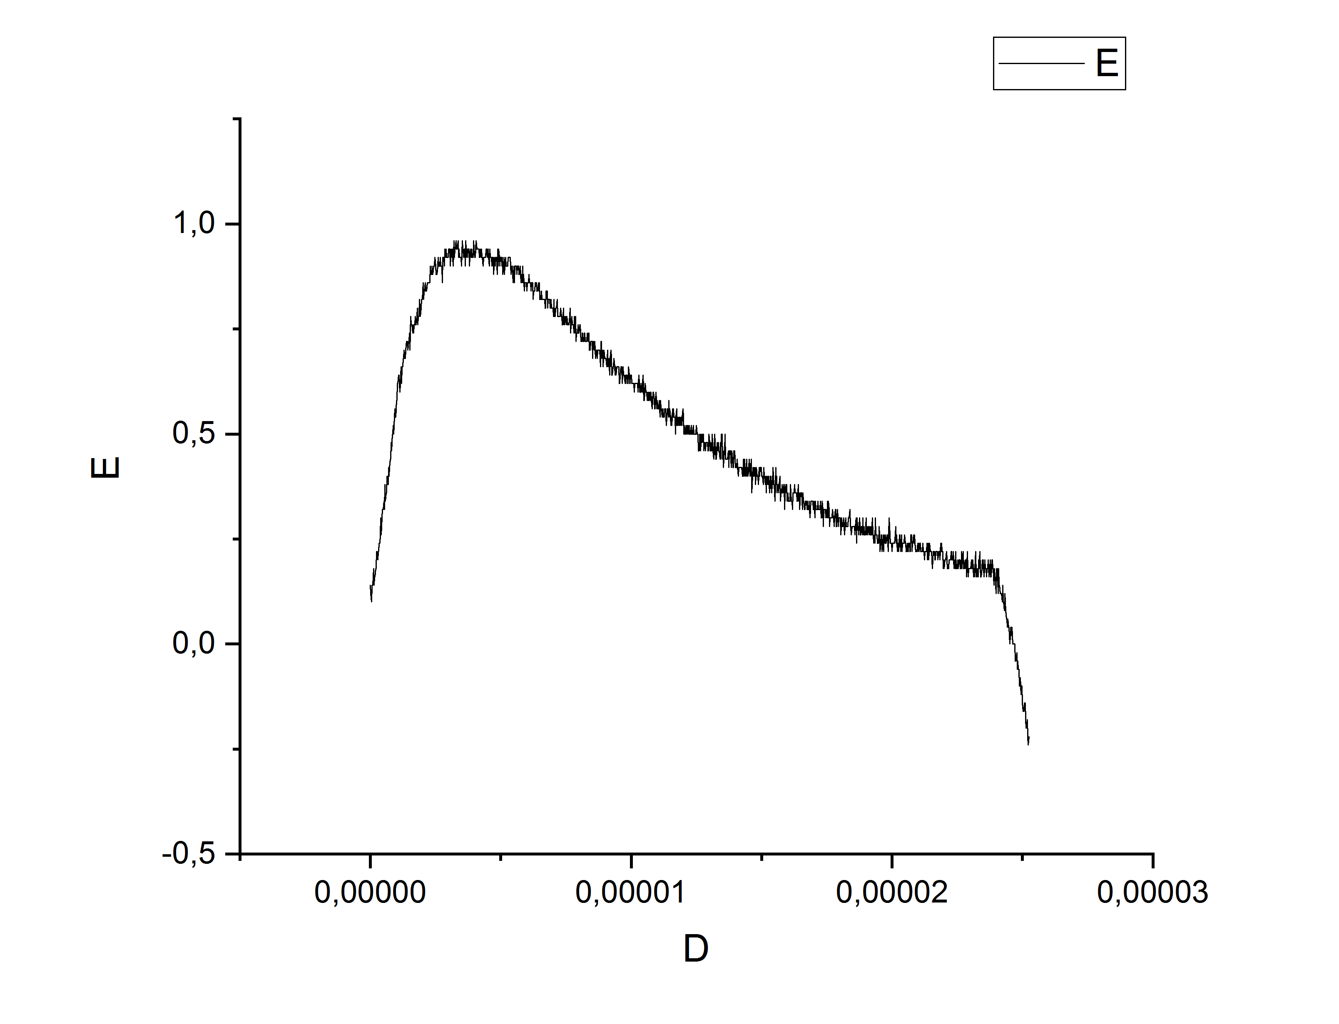

Графік 1. Перехідна характеристика для RC+CR-фільтра [K(w)]

Графік 2. RC+CR sin mV(Hz)

## **2. RCR||CRC – фільтр**

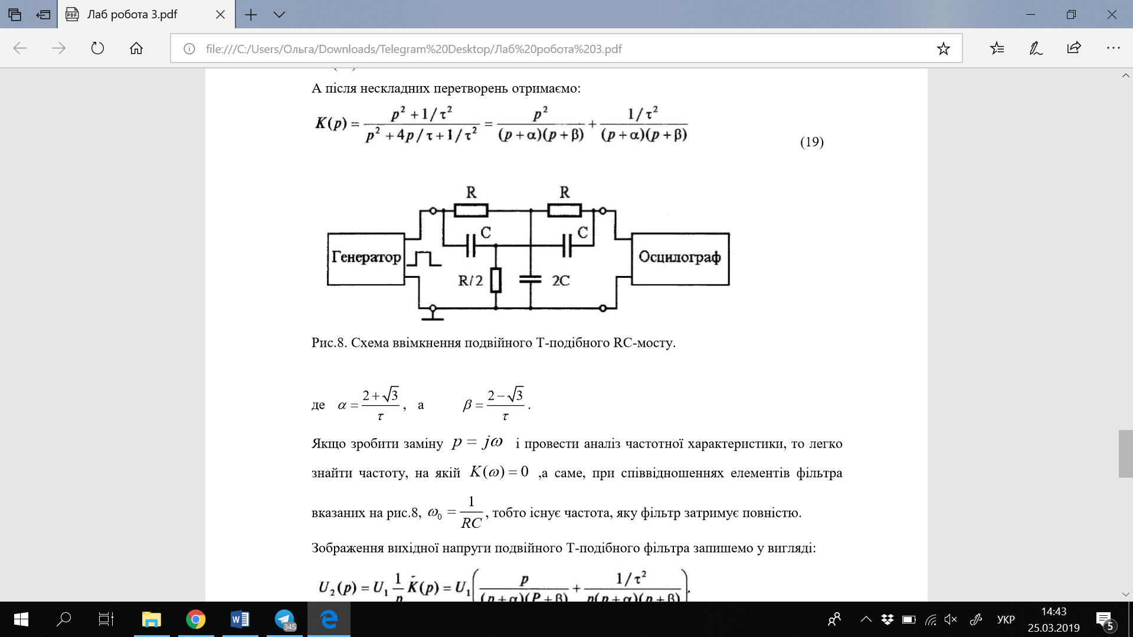

Рис. 2 (RCR)||(CRC)-фільтр

tmin = 3.2*10-7

R = 1.8 Ком

С = 4.5 нФ

— загороджувальна частота

АЧХ**:**

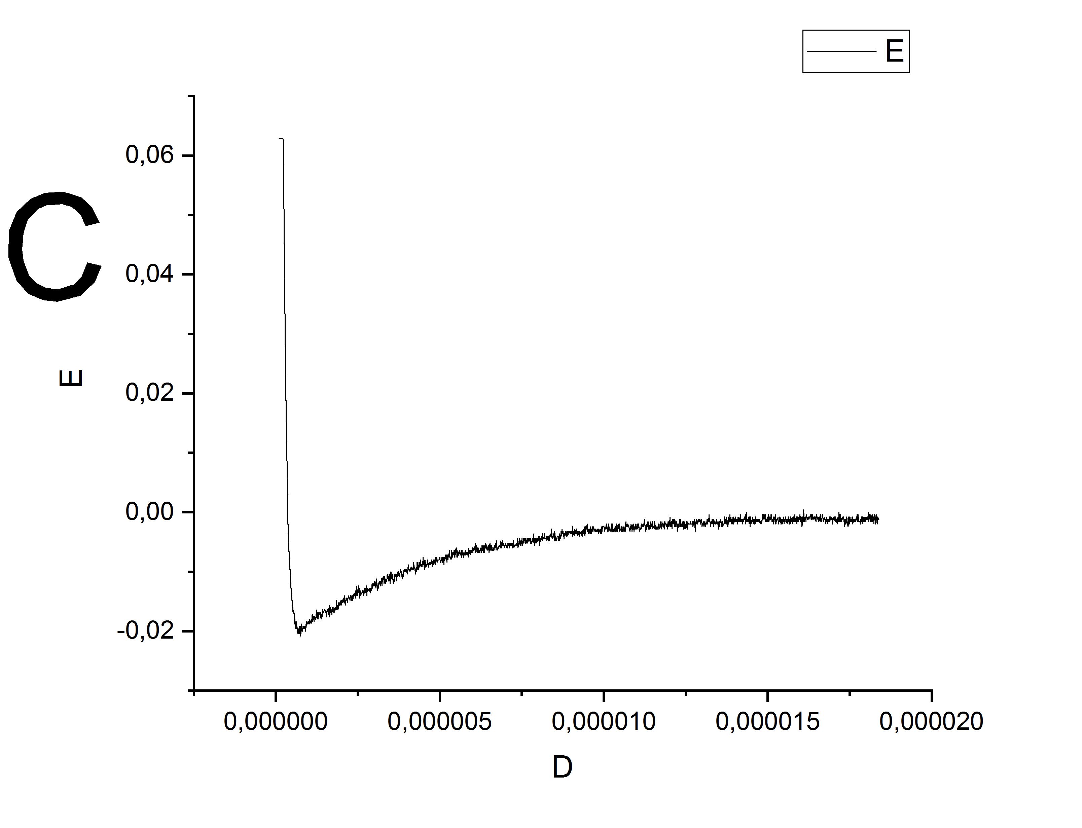

Графік 3. Перехідна характеристика (RCR)|(CRC)-фільтра [K(w)]

Графік 4 RCR||CRC sin mV(Hz)

## **3. RLC-фільтр**

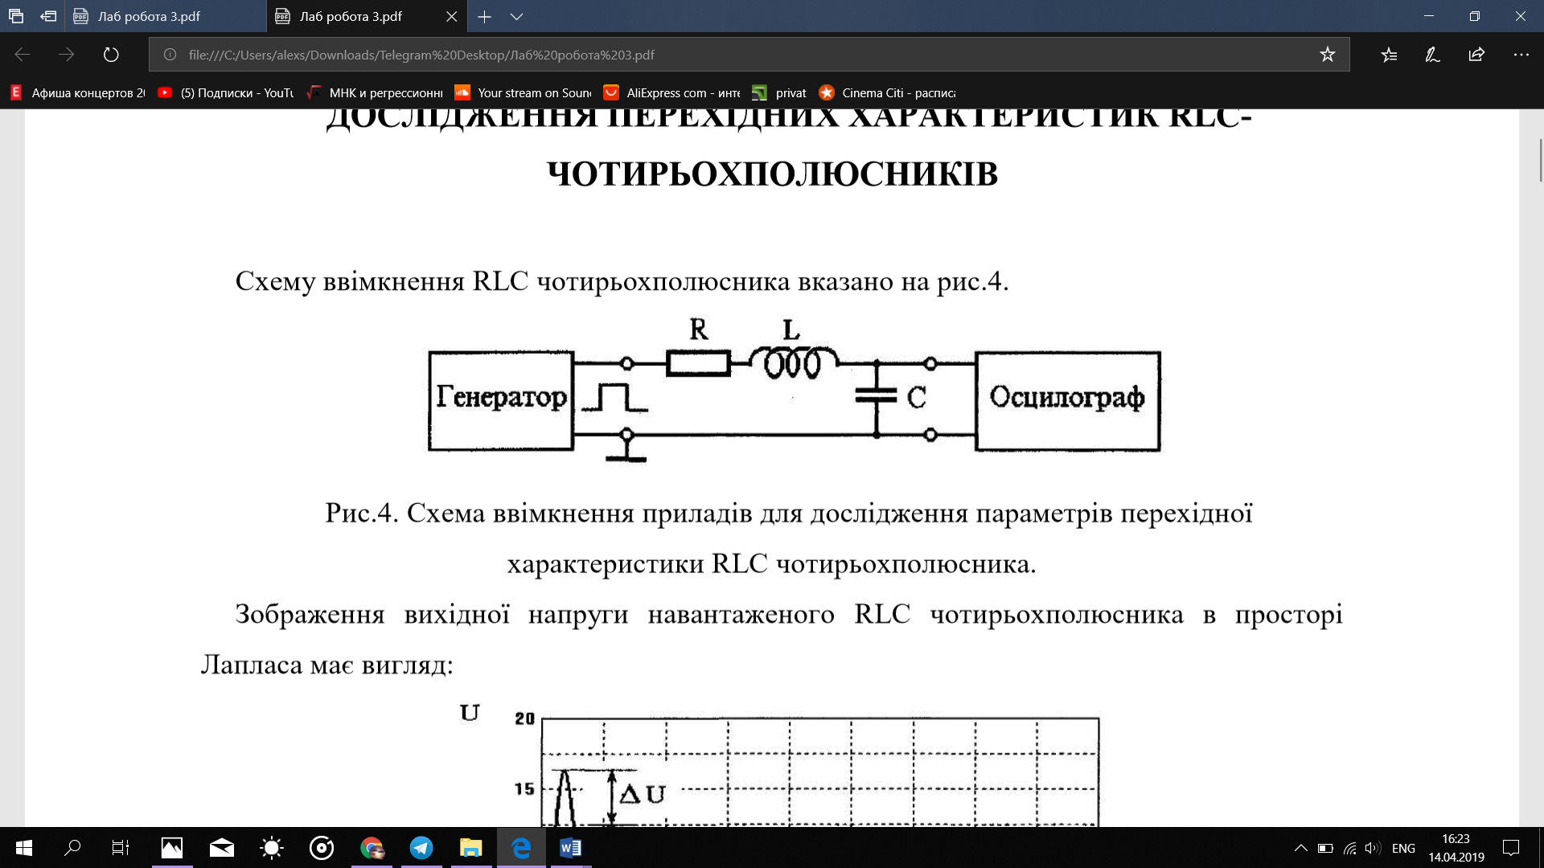

Рис. 3 RLC – фільтр

C = 1.047 нФ

R катушка = 0.664 КОм

L = 54.3 мГн

u = 0.0016

t = 0.69 * 10-5

– резонансна частота

– коефіцієнт затухання

– частота загасання

– період вільних коливань

– стала часу

– логарифмічний декремент

– співвідношення між амплітудами за період

АЧХ:

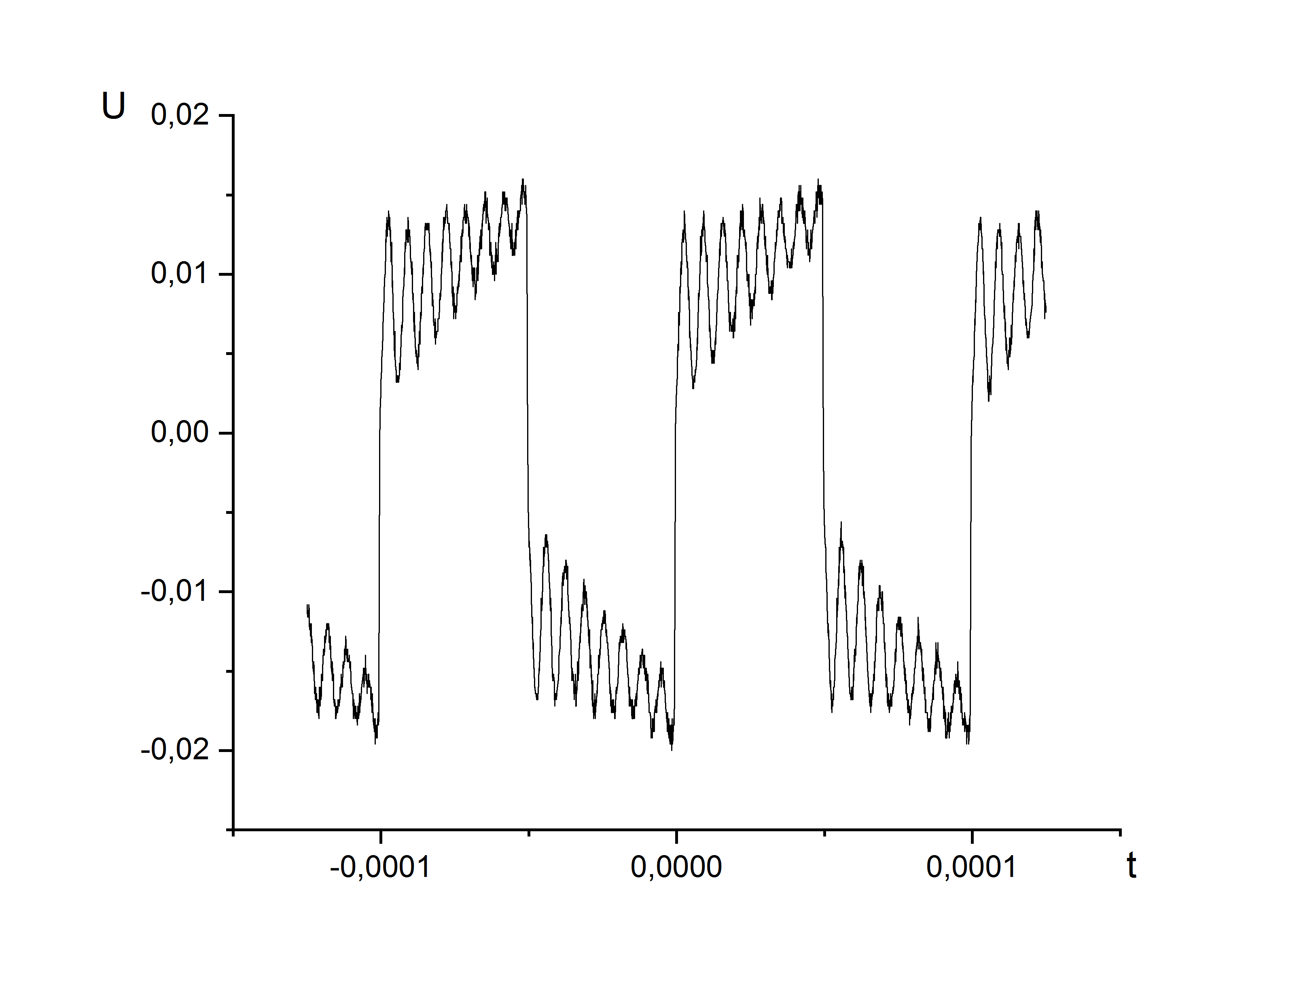

Графік 4 Перехідна характеристика RLC чотирьохполюсника

Графік 5 RLC sin mV(Hz)

## **Висновок**

В даній роботі ми дослідили основні характеристики чотирьохполюсників. Ми дослідили перехідні та амплітудно - частотні характеристики RC+CR, RCR||CRC та RLC - фільтрів. Також ми вимірювали змодельовані схеми фільтрів для визначення робочих частот та характеристики елементів чотирьохполюсників.

З отриманих даних ми обрахували основні характеристики фільтрів, такі як:

* резонансні частоти,
* коефіцієнти затухання,
* частоту загасання,
* періоди вільних коливань,
* сталу часу τ
* логарифмічний декремент D.

Насамкінець, ми отримали амплітудно - частотні залежності чотирьохполюсників.